САБАҚ ЖОСПАРЫ

Пән | Дүниетану | 
Мұғалім | Жантілеуова Роза
Мектеп, сынып | Алматы облысы, Талғар ауданы, Бесағаш ауылы, №45 мектеп-гимназия, 2-сынып
Сабақ тақырыбы | Балықтар, қосмекенділер және жорғалаушылардың көктемгі тіршілігі

Сабақтың мақсаты | Оқушыларға қосмекенділердің, балықтардың, жорғалаушылардың тіршілік етуіне қажетті жағдайларды білу, түсіндіру, олардың көбеюі және табиғатқа пайдасы туралы түсінік қалыптастыру.
Нәтижесі | Тақырыптың маңыздылығымен танысады.  Оқушылар қосмекенділер, балықтар, жорғалаушыларды топтап ажырата алады.  Танымдық ізденістері, шығармашылық қабілеттері кеңейеді.  Тапсырманы дұрыс құруға, ойын тиянақтай білуге дағдыланады.  Топтық, жұптық жұмыстар жасай алады.
Сабақтың әдіс-тәсілдері | Оқыту мен оқудағы жаңа тәсілдер, СТО, АКТ-ны пайдалану, постермен жұмыс. «Ой қозғау», «Алтын балық», «Бір сурет он сөйлем», «Кубизм стратегиясы».
Сілтеме | Интернет ақпараттары, электронды оқулық, Дүниетану оқулығы «Атамұра».
Сабақтың көрнекілігі | Интербелсенді тақта, плакат, маркер, топтамалар, қоңырау, бағалау парақшалары.

Сабақ барысы

Кезең | Мұғалімнің іс-әрекеті | Оқушының іс-әрекеті | Бағалау
Блум таксономиясы | Шаттық шеңбері.  Зейінді шоғырландыру.  «Жүректен-жүрекке» шеңбері.  Мұғалім мен оқушылардың бір-бірімен амандасуы.  Әсем гүлдей сүйкімді біз баламыз,  Алдыменен сәлем беріп аламыз,  Озық оймен, ынта- жігер, талаппен,  Білім нәрін бойға жинап аламыз.  Мұғалім сұрақ қояды.  - Екі көзің не үшін керек?  - Екі құлақ не үшін керек  - Екі қолың не үшін керек?  - Екі аяқ не үшін керек?  Ендеше балалар мен сендердің дендеріне саулық, бастарына байлық тілеймін деп жақсы көңіл күймен сабақты бастады.  Топқа бөлу.  1-топ. Балықтар  2-топ. Бауырмен жорғалаушылар  3-топ. Бунақденелілер  4-топ. Құстар | Оқушылар шеңберде жиналып, мұғаліммен бірге бүгінгі сабаққа сәттілік тілейді.  Оқушылар 4 шумақ өлеңді айтады  Оқушылардың жауабы  - Жақсыларды көру үшін.  - Ақыл кеңес тыңдау үшін.  - Елге көмек беру үшін.  - Туған жерге оралу үшін.  Оқушылар таңдаған суреттер бойынша топтарға бөлініп отырады. | 
Білу, тану | Қызығушылығын таныту.  Үй тапсырмасын тексеру.  1-топ.  http://bilimland.kz/kk/home#lesson=14724  сілтемесі бойынша тапсырманы орындату.  Құстарға қатысты сипаттамаларды белгілеңіз  1. Құстардың қандай белгілері оларды басқа жануарлардан ерекшелеп тұрады?  2. Әр құстың дұрыс атауын белгілеңіз.  2-топ.  «Алтын балық» әдісі бойынша сұрақ-жауап.  3-топ.  «Бос орынды толықтыр» http://imektep.kz/iw_1050  4-топ.  «Өрмекші әдісі» арқылы сұрақ жауап. | Оқушылар  http://bilimland.kz/kk/home#lesson=14724  Оқушылар тапсырманы өз бетінше орындай алады.  Әр топтан оқушылар сұрақ қояды үй тапсырмасына байланысты  1с. Үй құсын ата?  2с. Құстың көшуі туралы не айтасыз?  3с. Құстың дене температурасы  http://imektep.kz/iw_1050 сілтемесі бойынша оқушылардан  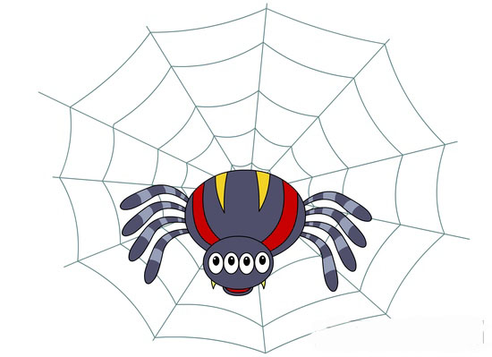  Оқушылар өткен тақырып бойынша бір-біріне сұрақ қояды. | Алтын балықпен бағалау  Бас бармақ арқылыбағалау  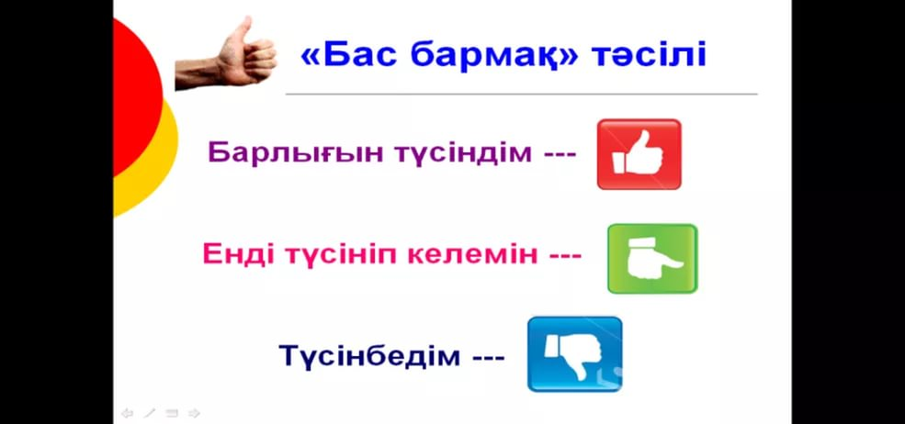
Түсіну | «Ой қозғау».  - Ал, балалар бір ойын ойнап жіберейік.  Ойынның шартын түсіндіру.  «Тиімді топтау».  Мысалы балықтар класына не жатады?  - Ендеше оны 1 деп жазамыз  - Сүтқоректілер №2  - Дұрыс балалар  Мұғалім  Жұмбақ жасыру.  Бүршік шашып, жапырақ ашып,  Жер гүл шашақ тағады.  Бөбектерім айтындаршы,  Бұл қай кезде болады?  Көктемде не өзгеріс болады?  Суда өседі, өнеді,  Сыртқа шықса өледі.  Тәулік бойы бақылдап,  Шулайтын не шалшықта?  Гүлдің нәрін жинайды,  Адамға бал сыйлайды.  Ендеше балалар бүгін біз  Балықтар, қосмекенділер және жорғалаушылардың көктемгі тіршілігін өтеміз.  http://imektep.kz/bauirimen-zhorgalaushilar  http://bilimland.kz/kk/home#lesson=14725  http://bilimland.kz/kk/home#lesson=12665  ресурсындағы видео материалды көрсетемін. Қажетті ақпаратты қағазға түртіп алады.  Дәптермен жұмыс.  Бүгінгі тақырыпты жазғызу.  Көктемде су бетінің мұзы ериді. Балық, бақа, кесіртке, жыландар жұмыртқалау арқылы көбейеді. Балық пен бақаның жұмыртқасын «уылдырық» дейді. | - Ия  - Сазан балығы. № 1.  - Сиыр. № 2.  Оқушылар жұмбақтың жауабын табады  Көктем  Оқушылардың жауаптары.  - Балық  - Бақа  - Ара  http://imektep.kz/bauirimen-zhorgalaushilar  http://bilimland.kz/kk/home#lesson=14725  http://bilimland.kz/kk/home#lesson=12665  ресурсындағы видеоны тамашалайды. Қажетті ақпаратты түртіп алады.  Оқулықпен жұмыс «Аялдама арқылы оқу». | Смайликтер арқылы бағалау.    Шапалақтау, мадақтау арқылы бағалау.  
Қолдану | Топтық тапсырма постер қорғау  1-топ. Балық  http://imektep.kz/iw_1555 тапсырмасы.  2-топ. Бауырмен жорғалаушы http://imektep.kz/iw_949 тапсырмасы.  3-топ. Бунақденелілер  http://imektep.kz/iw_1439 тапсырмасы.  4-топ. Қосмекенді  http://imektep.kz/iw_966 тапсырмасы. | Оқушылар өз топтарымен бірге топтық тапсырма орындайды.  «Артығын алып тастау» ойыны АКТ-мен жұмыс.  «Бос орынды толықтыру» тапсырмасы.  «Дұрыс немесе бұрыс» ойыны арқылы топтық жұмысты орындау.  4 топқа тест парақшаларын таратылады. | «Екі жұлдыз, бір тілек»
Сергіту | http://bilimland.kz/kk/home#lesson=9461 | Сөйлейтін сөздер. Мысалы мен бақаның суретін көрсетемін ал, оқушылар қандай дыбыс шығаратынын айтады т.б
Талдау | http://bilimland.kz/kk/home#lesson=14727 | Парақшаны тарату  http://bilimland.kz/kk/home#lesson=14727 сілтемесі арқылы тест.
Жинақтау | Ал балалар бүгінгі жаңа сабақ бойынша не түсінгендерін туралы жинақтайын.  Осы жинақтау арқылы мен сендермен «Ағашты құтқару» ойын ойнағым келіп тұр. Егер біз сұраққа дұрыс жауап берсек, жұлдызқұртты құсқа береміз.  1 с. Балық жұмыртқасы қалай аталатынын айтыңыз. http://imektep.kz/iw_1556 сілтемесінен алынған  2 с. Балықтың тепе-теңдікті сақтауға арналған мүшесін атаңыз.  3 с. Бауырмен жорғалаушы жануарлар  http://imektep.kz/iw_1057.  4 с. Қосмекенділер дегеніміз не?  http://imektep.kz/iw_966  5 с. Өз құрбанын шайнамай жұтатын жануарды көрсет.  6 с. Ұзақ өмір сүретін қосмекендіні көрсет. | Оқушылар ойын арқылы сұраққа жауап береді  «Ағашты құтқару» ойыны арқылы білімдерін жинақтау.  Егер біз сұраққа дұрыс жауап берсек біз зиянды жұлдызқұртты құсқа береміз. Егер сұрақтарға дұрыс жауап бермесек, жұлдызқұрт ағашты жеп қояды.
Бағалау | Өзің- өзі бағалау, алтын балық арқылы бағалау .«Бас бармақ» арқылы топ жұмысына өзара баға береді. | Өзін-өзі бағалау парақшасы.
Рефлексия | Кері байланыс.  «Менің миымның суреті» қандай әдісі арқылы кері байланыс.  1. Жаңа тақырып түсінікті болды ма?  2. Сабақтың ең ұтымды жерлері қандай болды?  3. Бүгінгі сабақтан түйген ең маңызды ойыңыз қандай болды? | Дайын мидың шаблонына оқушылар кері байланыс жазып, тақтаға іледі. 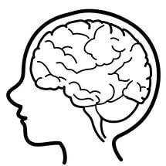 | Жеке-жеке бағалау.

